ASEMD2023 会议秘书 联系方式

会议邮箱：
asemd2023@163.com
添加微信联系：

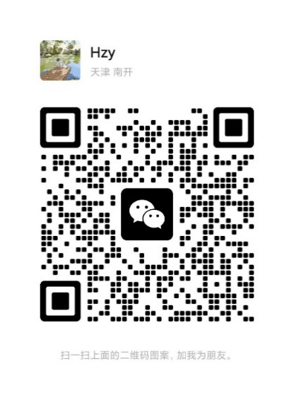会议秘书-小黄

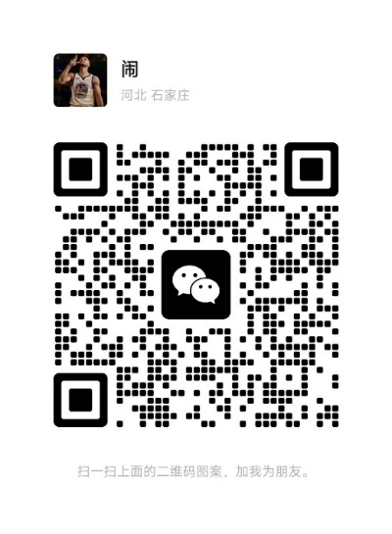会议秘书-小张

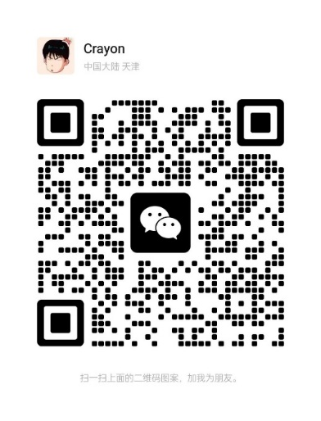会议秘书-小李

